CRIART CRIAÇÕES PROMOCIONAIS EIRELE

**RIO DE JANEIRO, dia DE mes DE ano**

# **Ao**

# **localLoja**

# enderecoLoja

# Prezados Senhores,

Pela presente, estamos encaminhando o (a) Srº **nomePromotor** de Trabalho e Previdência Social **Nº cart SERIE serie RJ** Identidade **identidade** que executar o serviço de PROMOTOR pela Empresa CRIART CRIAÇÕES PROMOCIOANSI EIRELE do CNPJ: 18.640.580/0001-47 e Inscrição Municipal 339.108-6, 339.108-6, estabelecida na Rua Itambi, Nº 30 Lote 117 – Parque Barreto, São Joao de Meriti - RJ - Cep. 25.581-100, para atender a empresa **localLoja.**

Declaramos para todos os fins de direito, que os serviços de promotor desenvolvidos pelo (a) referido funcionário com os produtos,, será feito sem qualquer ônus para **localLoja** assumindo a CRIART CRIAÇÕES PROMOCIONAIS EIRELE toda e qualquer responsabilidade no que concerne as leis trabalhistas, encargos sociais, acidentes de trabalho, local e em trânsito, inclusive todos os atos por ele praticados, referente a transgressão das normas e regulamentos internos da CRIART CRIAÇÕES PROMOCIONAIS EIRELE dos quais temos conhecimento, prazo 90 dias.

Sendo o que nos apresenta, subscrevemo-nos,

Atenciosamente,

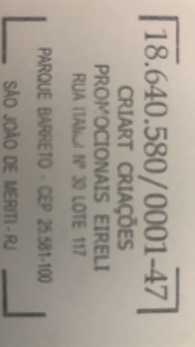

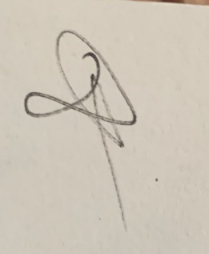

CRIART CRIAÇÕES PROMOCIONAIS EIRELE

R Itambi, Nº 30 Lote 117 – Parque Barreto, São Joao de Meriti - RJ - Cep. 25.581-100